LAPORAN

PRAKTIK KERJA LAPANGAN (PKL)
DI PT SOLUSI DIGITAL KREATIF
BANDAR LAMPUNG

Disusun untuk memenuhi salah satu persyaratan
dalam menyelesaikan studi di SMK Negeri 4 Bandar Lampung
kompetensi keahlian Rekayasa Perangkat Lunak

disusun oleh :
RIZKY PRATAMA
NISN. 0067234512

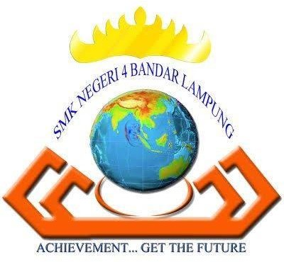

 | PEMERINTAH PROVINSI LAMPUNG  DINAS PENDIDIKAN DAN KEBUDAYAAN  SMK Negeri 4 Bandar Lampung  Jl. HOS Cokroaminoto No. 102, Enggal, Bandar Lampung  E-mail: smkn4bl@yahoo.co.id https://smkn4-bdl.sch.id  NSS : 401126003028 NPSN : 10807215

LAPORAN

PRAKTIK KERJA LAPANGAN (PKL)
DI PT SOLUSI DIGITAL KREATIF
BANDAR LAMPUNG

Disusun untuk memenuhi salah satu persyaratan
dalam menyelesaikan studi di SMK Negeri 4 Bandar Lampung
kompetensi keahlian Rekayasa Perangkat Lunak

disusun oleh :
RIZKY PRATAMA
NISN. 0067234512

PEMERINTAH PROVINSI LAMPUNG
DINAS PENDIDIKAN DAN KEBUDAYAAN
SMK Negeri 4 Bandar Lampung
Jl. HOS Cokroaminoto No. 102, Enggal, Bandar Lampung
E-mail: smkn4bl@yahoo.co.id https://smkn4-bdl.sch.id
NSS : 401126003028 NPSN : 10807215

PENGESAHAN
dari

PT SOLUSI DIGITAL KREATIF INDONESIA

Pembimbing I, | Pembimbing II,
Fajar Nugroho, S.Kom. | Lina Kusuma, S.Kom.

Direktur Utama,

Andi Wijaya, S.T.

Keterangan :
1) Nama Institusi Pasangan (IP)/industri tempat PKL
2) Manager HRD/Ka.TU/Manager Lab/yang berwenang di IP

PENGESAHAN
dari

SMK Negeri 4 Bandar Lampung

Menyetujui,

Ketua Kompetensi Keahlian, | Pembimbing,
Rudi Hartono, S.Kom.  NIP. 19850514 201001 1 009 | Siti Rahma, S.Pd.  NIP. 19820101 200701 2 011

Mengetahui
Kepala SMK Negeri 4 Bandar Lampung

HJ. Dewi Ningsih, S.Pd., M.Pd.
NIP. 19750312 200312 2 004

IDENTITAS SISWA

Nama Siswa | : | Rizky Pratama
Nomor Induk | : | 0067234512
Tempat, Tgl.lahir | : | Bandar Lampung, 15 Mei 2008
Jenis Kelamin | : | Laki-laki
Golongan Darah | : | O
Catatan Kesehatan | : | -
No. Telp/Hp siswa | : | 0812-3456-7890
Nama Sekolah | : | SMK Negeri 4 Bandar Lampung
Alamat Sekolah | : | Jl. HOS Cokroaminoto No. 102, Enggal, Bandar Lampung
No. Telp Sekolah | : | (0721) 262637
Nama Orang Tua/Wali | : | Budi Santoso
Alamat Orang Tua/Wali | : | Jl. Kenanga No. 8, Bandar Lampung
No. Telp Orang Tua/Wali | : | 0813-9876-5432

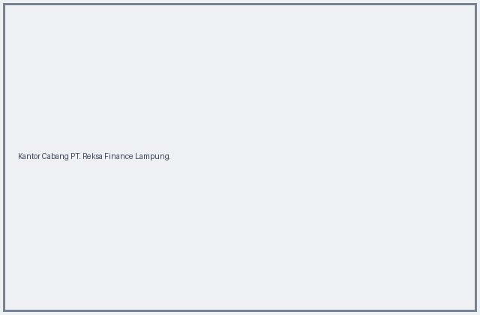 | Yang Bersangkutan,  Rizky Pratama

IDENTITAS INDUSTRI / INSTANSI

Perusahaan / Instansi
Nama | : | PT Solusi Digital Kreatif
Alamat | : | Jl. Diponegoro No. 112, Bandar Lampung
Bidang Produk/Jasa | : | Pengembangan Perangkat Lunak dan Layanan IT
Status | : | Swasta
Nomor Telp | : | (0721) 765432
Nomor Fax. | : | -
E-mail | : | info@solusidigital.co.id
Website | : | https://solusidigital.co.id
Pimpinan
Jabatan | : | Direktur Utama
Nama | : | Andi Wijaya, S.T.
HRD / Ka. Tu
Nama | : | Maya Sari
No. Telp - Ext. | : | (0721) 765432 ext. 101
E-mail | : | hrd@solusidigital.co.id
Pembimbing
Jabatan | : | Senior Developer
Nama | : | Fajar Nugroho, S.Kom.
No. Telp - Ext. | : | (0721) 765432 ext. 205
E-mail | : | fajar@solusidigital.co.id

KATA PENGANTAR

Puji syukur kepada Tuhan Yang Maha Esa, karena karunia dan nikmat yang diberikan-Nya sehingga Penulis dapat menyusun dan menyelesaikan Laporan Praktik Kerja Lapangan ini.
Laporan ini Penulis susun sebagai salah satu bentuk persyaratan untuk memenuhi tugas dalam menyelesaikan pendidikan di sekolah.
Pada kesempatan ini juga, Penulis mengucapkan terima kasih atas bimbingan dan pelajaran yang telah diberikan kepada:
1. Ibu HJ. Dewi Ningsih, S.Pd., M.Pd. selaku Kepala SMK Negeri 4 Bandar Lampung.
2. Bapak Andi Wijaya, S.T. selaku Direktur Utama PT Solusi Digital Kreatif.
3. Bapak Rudi Hartono, S.Kom. selaku Ketua Kompetensi Keahlian Rekayasa Perangkat Lunak.
4. Ibu Siti Rahma, S.Pd. selaku Pembimbing Sekolah.
5. Bapak Fajar Nugroho, S.Kom. selaku Pembimbing Industri.
6. Seluruh staf dan karyawan PT Solusi Digital Kreatif.

Penulis berharap semoga hasil laporan yang Penulis susun ini dapat bermanfaat bagi pembaca dan siswa adik tingkat.

Bandar Lampung, 5 April 2026

Rizky Pratama
Penulis

DAFTAR ISI
PENGESAHAN i
dari PT Solusi Digital Kreatif Indonesia i
PENGESAHAN ii
dari SMK Negeri 4 Bandar Lampung ii
IDENTITAS SISWA iii
IDENTITAS INDUSTRI / INSTANSI iv
KATA PENGANTAR v
BAB I PENDAHULUAN 1
1.1 Latar Belakang 1
1.2 Tujuan Kegiatan Praktik Kerja Lapangan 2
1.3 Sejarah Singkat PT Solusi Digital Kreatif Indonesia 2
a. Visi dan Misi 3
b. Profil Lokasi Praktik Kerja Lapangan 3
1.4 Tata Tertib Perusahaan 3
a. Waktu Kerja dan Istirahat Kerja 4
b. Tata Tertib dan Kewajiban Karyawan 4
c. Tata Tertib Khusus PT Solusi Digital Kreatif 4
1.5 Bagan Struktur PT Solusi Digital Kreatif 5
1.6 Job Description PT Solusi Digital Kreatif Indonesia 5
BAB II KEGIATAN DI INDUSTRI 7
2.1 Proses Kegiatan Selama PKL 7
BAB III TINJAUAN PUSTAKA 8
3.1 Landasan Teori 8
3.2 Asas Praktik Kerja Lapangan 8
3.3 Sejarah SMK Negeri 4 Bandar Lampung 9
BAB IV DATA PENGAMATAN 10
4.1 Backend Development 10
4.2 Dokumentasi Sistem 10
4.3 Jenis Peralatan dan Perlengkapan Kantor 10
BAB V PEMBAHASAN 13
5.1 Hal-hal yang Perlu Diperhatikan 13
BAB VI KESIMPULAN DAN SARAN 14
6.1 Kesimpulan 14
6.2 Saran 14
DAFTAR PUSTAKA 16
LAMPIRAN 17

DAFTAR GAMBAR

Gambar 1.1 Logo PT Solusi Digital Kreatif Indonesia 3
Gambar 1.2 Struktur Organisasi PT Solusi Digital Kreatif Indonesia 5
Gambar 4.1 Komputer PC 11
Gambar 4.2 VS Code 11
Gambar 4.3 XAMPP 12
Gambar 4.4 Postman 12

DAFTAR LAMPIRAN

Diskusi perancangan API bersama Pembimbing Industri 17
Proses koding backend di ruang kerja divisi development 17
Pengujian API menggunakan Postman client 18
Sesi presentasi hasil proyek PKL di hadapan tim pengembang 18

BAB I PENDAHULUAN

1.1 Latar Belakang
Praktik Kerja Lapangan (PKL) merupakan kegiatan pembelajaran yang wajib diikuti oleh siswa Sekolah Menengah Kejuruan sebagai sarana untuk menerapkan kompetensi yang telah diperoleh di sekolah. Bagi siswa jurusan Rekayasa Perangkat Lunak, kegiatan ini menjadi penting karena memberikan kesempatan untuk mempraktikkan keterampilan pemrograman dan pengembangan perangkat lunak di lingkungan kerja yang nyata. Melalui PKL, siswa dapat memahami bagaimana proses pengembangan perangkat lunak berlangsung di dalam industri, mulai dari perancangan kebutuhan, penulisan kode, pengujian, hingga pemeliharaan aplikasi.
Dalam pelaksanaan PKL, Penulis ditempatkan di PT Solusi Digital Kreatif yang berlokasi di Bandar Lampung. Perusahaan tersebut bergerak di bidang pengembangan perangkat lunak dan layanan IT, sehingga sangat relevan dengan kompetensi yang dikembangkan oleh jurusan Rekayasa Perangkat Lunak. Pemilihan tempat PKL ini didasarkan pada kesesuaian antara bidang usaha perusahaan dengan kebutuhan praktik kerja siswa, yaitu pengembangan aplikasi dan layanan teknologi informasi yang dapat menjadi wadah untuk memperluas keterampilan teknis secara langsung.
Kegiatan PKL yang berlangsung selama tiga bulan di PT Solusi Digital Kreatif diharapkan dapat memberikan pengalaman yang nyata bagi siswa jurusan Rekayasa Perangkat Lunak dalam menghadapi berbagai tantangan di dunia kerja. Dengan bimbingan tenaga profesional di perusahaan tersebut, siswa dapat mempelajari alur kerja tim pengembang, penyelesaian kendala teknis, serta penerapan teknologi yang relevan dengan kebutuhan industri. Melalui PKL ini, Penulis berharap dapat meningkatkan keterampilan dalam bidang pemrograman dan pengembangan perangkat lunak, serta memperoleh pengalaman dan wawasan profesional sebagai bekal untuk memasuki dunia kerja setelah menyelesaikan pendidikan.

1.2 Tujuan Kegiatan Praktik Kerja Lapangan
Dalam rangka meningkatkan mutu Pendidikan Sekolah Menengah Kejuruan di Bandar Lampung, maka perlu adanya hubungan timbal balik antara Dunia Usaha/Dunia Industri (DU/DI) dan dunia pendidikan. Adapun tujuan kegiatan Praktik Kerja Lapangan (PKL) adalah:
1. Membekali siswa dengan pengalaman yang sebenarnya dalam dunia kerja sebagai persiapan guna menyesuaikan diri dengan dunia kerja dan masyarakat.
2. Meningkatkan, memperluas, dan memantapkan keterampilan siswa-siswi yang diperoleh dari latihan praktek di sekolah.
3. Menumbuh kembangkan sikap profesionalisme yang diperlukan siswa-siswi untuk memenuhi lapangan kerja yang sesuai dengan bidangnya.
4. Memantapkan disiplin dan tanggung jawab siswa dalam melaksanakan tugasnya.
5. Memberikan kesempatan kepada siswa-siswi untuk mengenal suasana/iklim lingkungan kerja yang sebenarnya.
6. Mendorong siswa-siswi untuk berjiwa wiraswasta dan mandiri.
7. Meningkatkan, memperluas, dan memantapkan proses penyerapan teknologi baru dari lapangan kerja ke sekolah.
8. Mampu memahami, memantapkan, dan mengembangkan pelajaran yang diperoleh di sekolah dan penerapannya di dunia kerja.
9. Memperoleh masukan & umpan balik dari dunia kerja untuk memperbaiki dan memantapkan Pendidikan Kejuruan.

1.3 Sejarah Singkat PT Solusi Digital Kreatif Indonesia
PT Solusi Digital Kreatif Indonesia merupakan nama lengkap dari PT Solusi Digital Kreatif, sebuah perusahaan yang bergerak pada bidang pengembangan perangkat lunak dan layanan teknologi informasi. Sesuai dengan nama tersebut, perusahaan ini memiliki identitas sebagai penyedia solusi digital yang kreatif. Bidang usaha yang dijalankan meliputi pengembangan perangkat lunak dan penyediaan layanan teknologi informasi, yang menjadi ruang lingkup utama perusahaan.
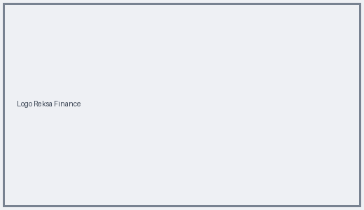
Gambar 1.1 Logo PT Solusi Digital Kreatif Indonesia

a. Visi dan Misi
VISI
1. Menjadi perusahaan pengembang perangkat lunak yang terpercaya dan terdepan di Provinsi Lampung.
MISI
1. Memberikan solusi perangkat lunak yang berkualitas tinggi dan inovatif.
2. Melayani klien secara profesional, transparan, dan tepat waktu.
3. Mengembangkan sumber daya manusia lokal yang kompeten di bidang teknologi informasi.

b. Profil Lokasi Praktik Kerja Lapangan
PT Solusi Digital Kreatif Indonesia beralamat di Jl. Diponegoro No. 112, Bandar Lampung.
a. Area Lampung & Palembang
1. Cabang Metro - Jl. AH Nasution No. 45, Kota Metro
2. Cabang Palembang - Jl. R. Sukamto No. 88, Kota Palembang

1.4 Tata Tertib Perusahaan
Tata Tertib PT Solusi Digital Kreatif Indonesia, tata tertib yang diberikan perusahaan bertujuan untuk menciptakan lingkungan kerja yang kondusif, efisien, dan profesional.

a. Waktu Kerja dan Istirahat Kerja
Jadwal kerja yang ada di PT Solusi Digital Kreatif:
HARI | JAM KERJA | KETERANGAN
SENIN | 08.00 - 12.00 | OPERASIONAL
SENIN | 13.00 - 16.00 | OPERASIONAL
SELASA | 08.00 - 12.00 | OPERASIONAL
SELASA | 13.00 - 16.00 | OPERASIONAL
RABU | 08.00 - 12.00 | OPERASIONAL
RABU | 13.00 - 16.00 | OPERASIONAL
KAMIS | 08.00 - 12.00 | OPERASIONAL
KAMIS | 13.00 - 16.00 | OPERASIONAL
JUMAT | 08.00 - 11.30 | OPERASIONAL
JUMAT | 13.00 - 16.00 | OPERASIONAL

b. Tata Tertib dan Kewajiban Karyawan
Berikut adalah tata tertib dan kewajiban karyawan PT Solusi Digital Kreatif:
1. Mematuhi aturan dan tata tertib yang berlaku di industri;
2. Melaksanakan kegiatan PKL sesuai jam kerja yang berlaku di industri;
3. Memberi tahu pembimbing jika sakit dan dibuktikan dengan surat keterangan sakit dari dokter;
4. Tidak mengaktifkan "handphone/smartphone" selama jam bekerja;
5. Tidak diperkenankan minta izin dengan alasan keperluan sekolah kecuali ada surat resmi dari sekolah;
6. Pakaian rapi, rambut tidak gondrong. Jenis pakaian sesuai dengan ketentuan industri;
7. Membawa alat keselamatan kerja (kecuali jika sudah disediakan oleh industri/instansi) dan senantiasa menerapkannya selama bekerja;
8. Menerapkan etika dalam bersosialisasi dengan lingkungan kerja.

c. Tata Tertib Khusus PT Solusi Digital Kreatif
1. Datang dan absen tepat waktu sebelum jam 08.00
2. Wajib menggunakan name tag perusahaan di area kantor
3. Melaporkan setiap pekerjaan selesai kepada pembimbing lapangan

1.5 Bagan Struktur PT Solusi Digital Kreatif
Berikut adalah struktur organisasi PT Solusi Digital Kreatif:
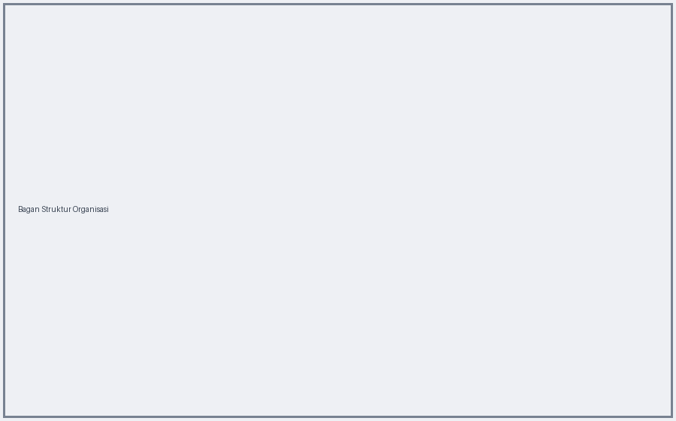
Gambar 1.2 Struktur Organisasi PT Solusi Digital Kreatif Indonesia
Struktur organisasi PT Solusi Digital Kreatif dirancang secara rasional dan efisien untuk mendukung koordinasi antar divisi pengembangan software.

1.6 Job Description PT Solusi Digital Kreatif Indonesia
Berikut tugas dan tanggung jawab karyawan PT Solusi Digital Kreatif Indonesia:
a. Backend Developer
1. Bertanggung jawab atas pembangunan dan pemeliharaan API.
2. Bertanggung jawab atas pengelolaan database.
3. Bertanggung jawab atas keamanan sistem.
b. Frontend Developer
1. Bertanggung jawab atas pembuatan tampilan website.
2. Bertanggung jawab atas tampilan website yang responsif.
c. QA Tester
1. Bertanggung jawab atas pengujian aplikasi.
2. Bertanggung jawab atas pencatatan dan pelaporan bug.

BAB II KEGIATAN DI INDUSTRI

2.1 Proses Kegiatan Selama PKL
Penulis ditempatkan pada bagian Backend Development selama melaksanakan Praktik Kerja Lapangan. Adapun ringkasan kegiatan yang dilakukan:
a. Backend Development
membangun dan memelihara sistem backend aplikasi
1. Membuat REST API
2. Desain Database
3. Fixing Bug
b. Dokumentasi Sistem
menulis dokumentasi teknis aplikasi
1. Menulis Dokumentasi API

BAB III TINJAUAN PUSTAKA

3.1 Landasan Teori
Praktik Kerja Lapangan (PKL) merupakan salah satu kegiatan pembelajaran yang dirancang untuk memberikan pengalaman langsung kepada peserta didik dalam menghadapi dunia kerja. Kegiatan ini menjadi bagian dari pendidikan menengah kejuruan agar peserta didik dapat mengamati dan menerapkan kompetensi yang telah dipelajari di sekolah. Menurut Oemar Hambalik (2001: 21), praktik kerja lapangan adalah model pelatihan yang bertujuan untuk memberikan kecakapan yang diperlukan dalam pekerjaan tertentu sesuai dengan tuntutan kemampuan bagi pekerja. Wardiman Djojonegoro (1998: 79) menyatakan bahwa PKL adalah bentuk penyelenggaraan pendidikan dan pelatihan keahlian kejuruan yang memadukan secara sistematik dan sinkron program pendidikan di sekolah dan program penguasaan keahlian yang diperoleh melalui bekerja di dunia kerja. Sementara itu, Ahmad Rizali, dkk. (2009: 45) menegaskan bahwa praktik kerja lapangan merupakan realisasi dari bagian Pendidikan Sistem Ganda (PSG). Berdasarkan pendapat-pendapat yang telah dipaparkan, Penulis menyimpulkan bahwa PKL adalah jembatan antara dunia sekolah dan dunia kerja, sekaligus sarana untuk membangun kompetensi, sikap kerja, dan kesiapan profesional peserta didik sebelum memasuki dunia kerja.

3.2 Asas Praktik Kerja Lapangan
1. Undang-Undang Nomor 20 Tahun 2003 tentang Sistem Pendidikan Nasional.
2. Peraturan Pemerintah Nomor 19 Tahun 2005 tentang Standar Nasional Pendidikan.
3. Peraturan Menteri Pendidikan dan Kebudayaan Nomor 50 Tahun 2020 tentang Praktik Kerja Lapangan bagi Peserta Didik.

3.3 Sejarah SMK Negeri 4 Bandar Lampung
SMK Negeri 4 Bandar Lampung didirikan pada tahun 1957 dengan nama SMEA Negeri Tanjungkarang. Pada awal berdirinya, sekolah ini menempati gedung yang berlokasi di Jalan HOS Cokroaminoto No. 102, Enggal, Bandar Lampung. Seiring dengan perkembangan pendidikan dan kebutuhan masyarakat akan tenaga kerja tingkat menengah di bidang bisnis dan manajemen, SMEA Negeri Tanjungkarang terus mengalami perkembangan baik secara fisik maupun akademis.
Pada tahun 1997, berdasarkan kebijakan pemerintah melalui Departemen Pendidikan dan Kebudayaan, nama SMEA Negeri Tanjungkarang secara resmi diubah menjadi SMK Negeri 4 Bandar Lampung. Perubahan nama ini sejalan dengan restrukturisasi penamaan sekolah kejuruan di seluruh Indonesia yang bertujuan untuk menyeragamkan nomenklatur dan meningkatkan citra pendidikan kejuruan.
Dalam perjalanannya, SMK Negeri 4 Bandar Lampung telah mengalami beberapa kali pergantian kepemimpinan dan terus berupaya meningkatkan kualitas pendidikan. Berbagai program keahlian mulai dibuka dan dikembangkan untuk memenuhi tuntutan pasar kerja. Sekolah ini juga aktif menjalin kerja sama dengan berbagai instansi pemerintah dan perusahaan swasta untuk program Praktik Kerja Lapangan (PKL) serta penyaluran lulusan.
Saat ini, SMK Negeri 4 Bandar Lampung memiliki beberapa kompetensi keahlian unggulan, antara lain Akuntansi dan Keuangan Lembaga (AKL), Bisnis Daring dan Pemasaran (BDP), Manajemen Perkantoran dan Layanan Bisnis (MPLB), Rekayasa Perangkat Lunak (RPL), dan Teknik Komputer dan Jaringan (TKJ). Dengan didukung oleh tenaga pendidik yang kompeten dan fasilitas yang memadai, SMK Negeri 4 Bandar Lampung terus berkomitmen untuk menghasilkan lulusan yang berkarakter, mandiri, dan siap bersaing di dunia kerja maupun melanjutkan ke jenjang pendidikan yang lebih tinggi.

BAB IV DATA PENGAMATAN

4.1 Backend Development
membangun dan memelihara sistem backend aplikasi
a. Membuat REST API
bikin endpoint API untuk aplikasi kasir pakai express js
b. Desain Database
merancang struktur tabel mysql sesuai kebutuhan aplikasi
c. Fixing Bug
memperbaiki bug yang dilaporkan tim QA

4.2 Dokumentasi Sistem
menulis dokumentasi teknis aplikasi
a. Menulis Dokumentasi API
mendokumentasikan endpoint yang sudah dibuat

4.3 Jenis Peralatan dan Perlengkapan Kantor
Berikut adalah peralatan dan perlengkapan kantor yang digunakan selama pelaksanaan Praktik Kerja Lapangan:
1. Komputer PC
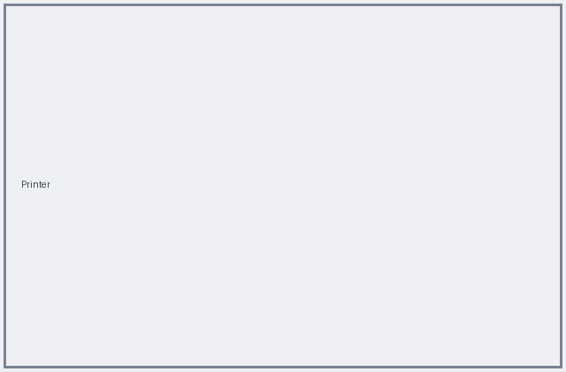
Gambar 4.1 Komputer PC
perangkat utama untuk ngoding dan menjalankan aplikasi
2. VS Code
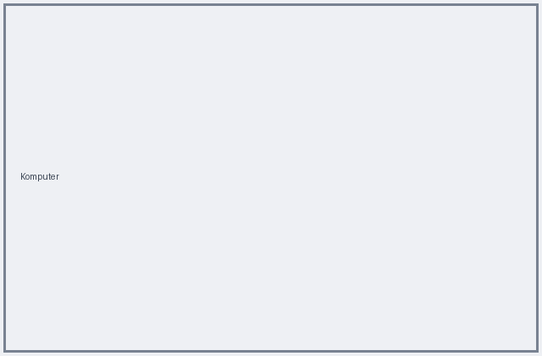
Gambar 4.2 VS Code
text editor yang dipakai untuk menulis kode program
3. XAMPP
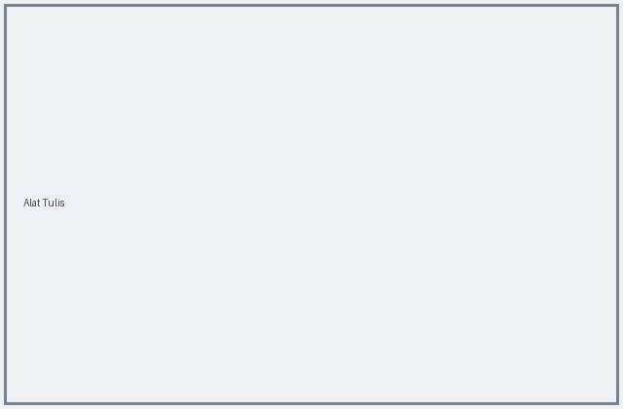
Gambar 4.3 XAMPP
untuk menjalankan server mysql dan apache di lokal
4. Postman
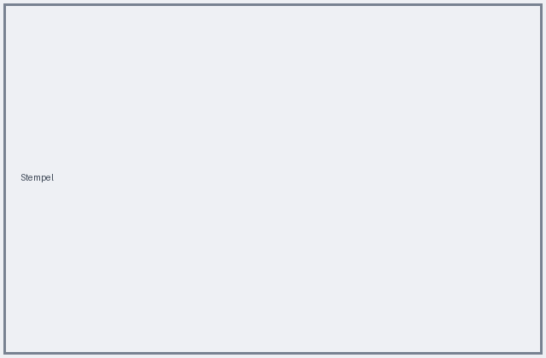
Gambar 4.4 Postman
dipakai untuk mengetes endpoint API

BAB V PEMBAHASAN

5.1 Hal-hal yang Perlu Diperhatikan
Pelaksanaan PKL di PT Solusi Digital Kreatif memberikan peningkatan kompetensi bagi Penulis dalam bidang Rekayasa Perangkat Lunak, khususnya pada divisi Backend Development dan Dokumentasi Sistem. Selama tiga bulan, Penulis memperoleh pengalaman langsung dalam membangun REST API menggunakan Express.js, merancang database MySQL yang efisien, serta bekerja sama dalam tim pengembang perangkat lunak. Seluruh proses peningkatan kompetensi ini berpedoman pada standar kerja yang berlaku di PT Solusi Digital Kreatif, yang menekankan pentingnya profesionalisme, ketertiban, dan tanggung jawab dalam setiap pekerjaan.
Hal-hal yang perlu diperhatikan dalam mencapai kompetensi tersebut adalah kedisiplinan dalam mengikuti alur kerja dan ketelitian dalam menulis serta merancang struktur database. Penulis juga perlu memperhatikan kepatuhan terhadap prosedur kerja yang berlaku di perusahaan, termasuk koordinasi dengan rekan tim agar hasil pekerjaan sesuai dengan kebutuhan proyek. Selain itu, konsistensi dan ketertiban dalam mendokumentasikan setiap proses sistem menjadi bagian penting yang tidak dapat dipisahkan dari pekerjaan backend, karena dokumentasi yang baik akan membantu kelangsungan pengembangan perangkat lunak.
Standar kerja yang diterapkan di lingkungan industri memberikan pelajaran bagi Penulis bahwa kemampuan teknis saja tidak cukup untuk menjadi pengembang perangkat lunak yang profesional. Standar tersebut membentuk kebiasaan untuk bekerja secara disiplin, teliti, dan berorientasi pada kualitas hasil pekerjaan. Pengalaman selama menjalani PKL ini menjadi bekal berharga bagi Penulis dalam menghadapi dunia kerja dan mengembangkan diri secara berkelanjutan sesuai dengan tuntutan industri perangkat lunak.

BAB VI KESIMPULAN DAN SARAN

6.1 Kesimpulan
Praktik Kerja Lapangan yang dilaksanakan oleh Penulis selama tiga bulan di PT Solusi Digital Kreatif memberikan pengalaman berharga dalam dunia kerja bidang Rekayasa Perangkat Lunak. Selama kegiatan tersebut, Penulis ditempatkan pada bidang Backend Development dan Dokumentasi Sistem sehingga dapat mempelajari praktik pengembangan perangkat lunak di lingkungan kerja. Pengalaman ini menjadi sarana bagi Penulis untuk menghubungkan teori yang diperoleh di sekolah dengan praktik nyata di dunia kerja.
Berdasarkan hasil pelaksanaan PKL tersebut, Penulis menyimpulkan bahwa pengembangan backend menggunakan Express.js dan MySQL membutuhkan pemahaman yang baik tentang arsitektur REST API dan perancangan basis data yang terstruktur. Pemahaman tersebut menjadi penting untuk memastikan setiap komponen sistem dapat terhubung dan berjalan sesuai kebutuhan. Oleh karena itu, penguasaan konsep dasar ini harus terus dilatih oleh siswa agar perangkat lunak yang dihasilkan memiliki kualitas yang baik dan sesuai dengan kebutuhan industri.

6.2 Saran
Berdasarkan pengalaman yang diperoleh selama PKL, Penulis memberikan saran bagi pihak sekolah untuk meningkatkan porsi praktik pemrograman di laboratorium. Kegiatan praktik yang lebih intensif dapat membantu siswa membiasakan diri menulis kode serta memahami alur pengembangan perangkat lunak secara bertahap. Dengan demikian, siswa diharapkan memiliki kesiapan yang lebih baik sebelum menjalani Praktik Kerja Lapangan maupun memasuki dunia kerja.
Bagi PT Solusi Digital Kreatif, diharapkan dapat memberikan dokumentasi API yang lebih detail kepada siswa PKL baru. Dokumentasi yang lengkap akan memudahkan siswa dalam memahami alur kerja dan mempercepat proses adaptasi terhadap lingkungan kerja. Selain itu, dokumentasi yang jelas juga dapat menjadi bahan belajar yang bermanfaat bagi siswa selama menjalankan PKL.

DAFTAR PUSTAKA

Duckett, J.. (2019). "JavaScript and JQuery: Interactive Front-End Web Development". John Wiley & Sons. https://www.wiley.com.
Pressman, R. S.. (2020). "Software Engineering: A Practitioner's Approach". McGraw-Hill Education. https://www.mheducation.com.
Silberschatz, A., Korth, H. F., & Sudarshan, S.. (2021). "Database System Concepts". McGraw-Hill. https://www.db-book.com.

LAMPIRAN

Diskusi perancangan API bersama Pembimbing Industri

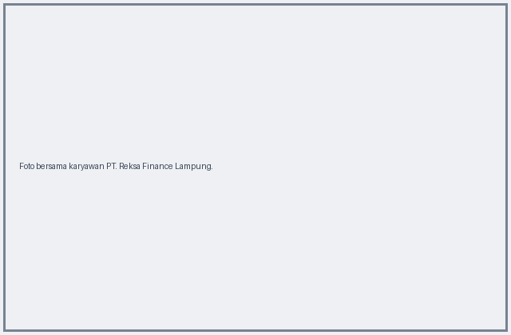
Proses koding backend di ruang kerja divisi development

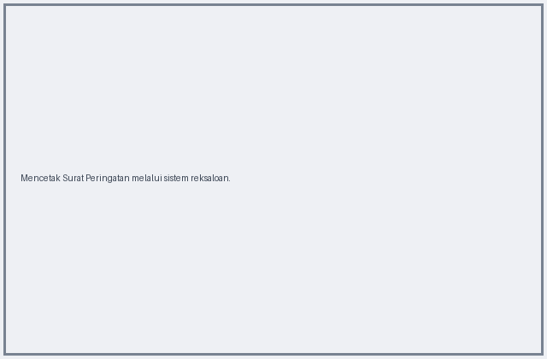
Pengujian API menggunakan Postman client

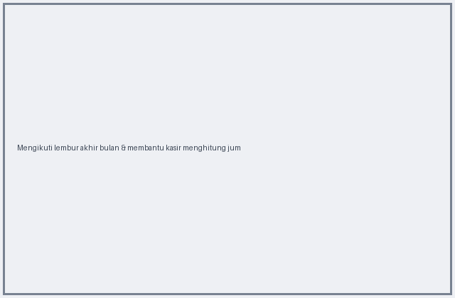
Sesi presentasi hasil proyek PKL di hadapan tim pengembang

